**招聘岗位、条件及人数：**

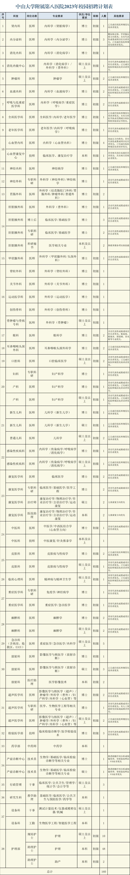

**招聘基本要求：**

1）**2023届毕业生（不含暂缓就业者），医疗、医技、管理岗位原则上要求毕业于国内外知名高校，**急诊、儿科、病理、超声、麻醉、妇产等紧缺专业适当放宽，要求第一学历为本科。应按期取得国家认可的学历证书及学位证书，获英语六级合格证书。正在国内外知名医院接受规范化培训的住院医师视同2023届毕业生，学历背景要求同2023届毕业生。

2）年龄一般要求在35周岁以下。

**相关待遇支持：**

**▶ 薪酬：**

**1）医师：  
已取得规培证的毕业生：**年总收入25-35万元，另外缴纳五险一金，符合条件者可申请住房补贴2400元/月；

**未取得规培证的毕业生：**安排在中山大学广州校区各附属医院参加规范化培训，培训期间待遇：1、硕士毕业学员7000元/月、博士毕业学员8500元/月的标准执行；2、生活补贴2000元/月；3、绩效，根据是否具有执业医师证并注册、独立值班和管床等情况由规培医院轮转科室发放一定比例绩效工资；

**2）护技药、行政管理：**

完成培训后年总收入20-35万元，另外缴纳五险一金，符合医院条件者可申请住房补贴2400元/月。

**▶人才奖励：**符合福田英才荟卫生系统人才奖励条件者，可申请人才奖励30-450万元；符合深圳市人才政策的，可申请人才奖励36-180万元 / 3年。博士可申请深圳市和医院补贴10-30万。

**▶ 住房待遇：**应届毕业生享受一年期免租宿舍，房间配套基本生活设施，拎包即住。符合人才认定条件者，可按标准享受医院人才安居房政策。

图片

**【02】长期招聘岗位**

图片

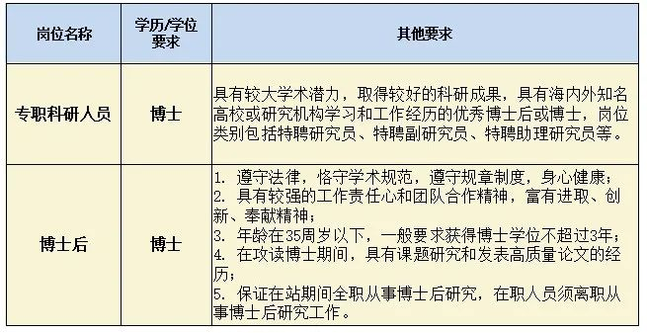

**相关待遇支持：**

**1. 专职科研人员待遇**1）享有在编人员同等工资和津贴、补贴、五险一金及薪酬福利，月绩效执行医院专职科研人员薪酬待遇实施办法。2）项目配套经费支持。  
**2. 博士后待遇**1）薪酬：年收入43万元起，含省、市博士后生活资助（广东省15万元/年，深圳市6万元/年，资助2年）；2）住房：医院为博士后提供配套博士后公寓或住房补贴2800元/月；  
3）获得博士后人才项目者，年收入增加5-15万元；  
4）符合海外博士后引进项目者，最高获得100万元人才补贴；5）进站3个月后可认定助理研究员，出站业绩优秀者可申请转聘副研究员；  
6）出站博士后留深工作可申请科研经费资助30万元。  
 **▶人才奖励：**符合福田英才荟卫生系统人才奖励条件者，可申请人才奖励30-450万元；符合深圳市人才政策的，可申请人才奖励36-180万元 / 3年。  
  
**▶ 户口、档案：**我院引进的高层次人才和博士后通过深圳市人才引进程序或进站博士后来深备案程序后，均可以接收档案、解决本人及随迁子女深圳户口。

**医院简介**

**INTRODUCTION**

 come on

中山大学由孙中山先生创办，有着一百多年办学传统。作为中国教育部直属“双一流”高校，通过部省共建，中山大学以其人文社科和理医工多学科的厚实基础，不断追求学术创新，以“德才兼备、领袖气质、家国情怀”为人才培养目标，以国际视野开放办学，树立了“三校区五校园”错位发展、合力支撑的发展思路，现由广州校区、珠海校区、深圳校区3个校区、5个校园及10家附属医院组成，成为一所国内一流、国际知名的现代综合性大学。

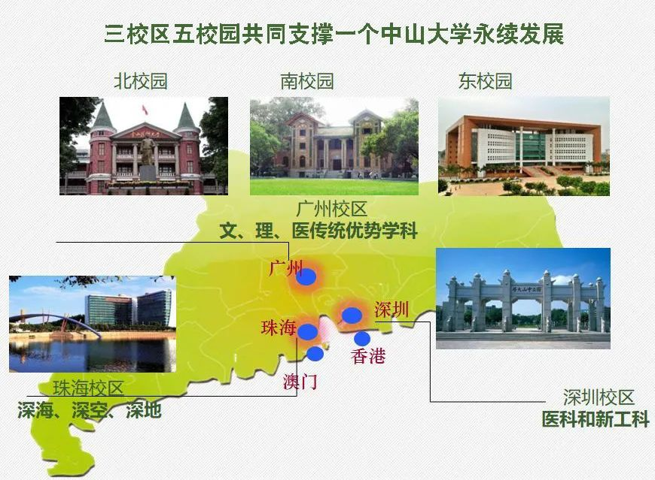  
深圳，中国最年轻的城市之一，从经济特区到中国特色社会主义先行示范区，在近40年间创造了世界工业化、城市化和现代化的奇迹，是年轻人创业的天堂**。中山大学附属第八医院作为中山大学唯一一家坐落于深圳市中心城区（福田区）的直属附属医院，国家三级甲等综合性医院，是福田区医疗集团牵头单位，是深圳市唯一一家5G应用示范医疗单位，**地处最繁华的行政中心、商务中心、金融中心和信息中心云集之处，坐拥“深圳绿肺”深圳市中心公园，毗邻皇岗、福田两大陆路口岸以及建筑面积亚洲第一、世界第二的地下火车站福田站。随着广深港高铁通车，到达香港仅14分钟车程。

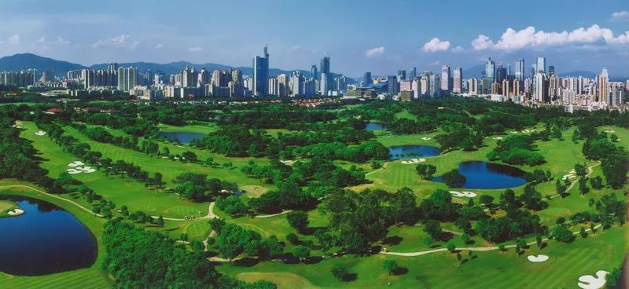

医院作为**中山大学第八临床学院**，是中山大学深圳校区的重要组成部分，是中山大学医学院建设的重要支撑和高水平、高层次医学人才培养的重要基地。**医院现由院本部、28家社区健康服务中心（站）组成，**职工2400余人。2019年，医院新大楼正式启用，建筑面积21万平方米，床位数1600余张，拥有垂直绿化、空中花园、一床一窗等舒适设计。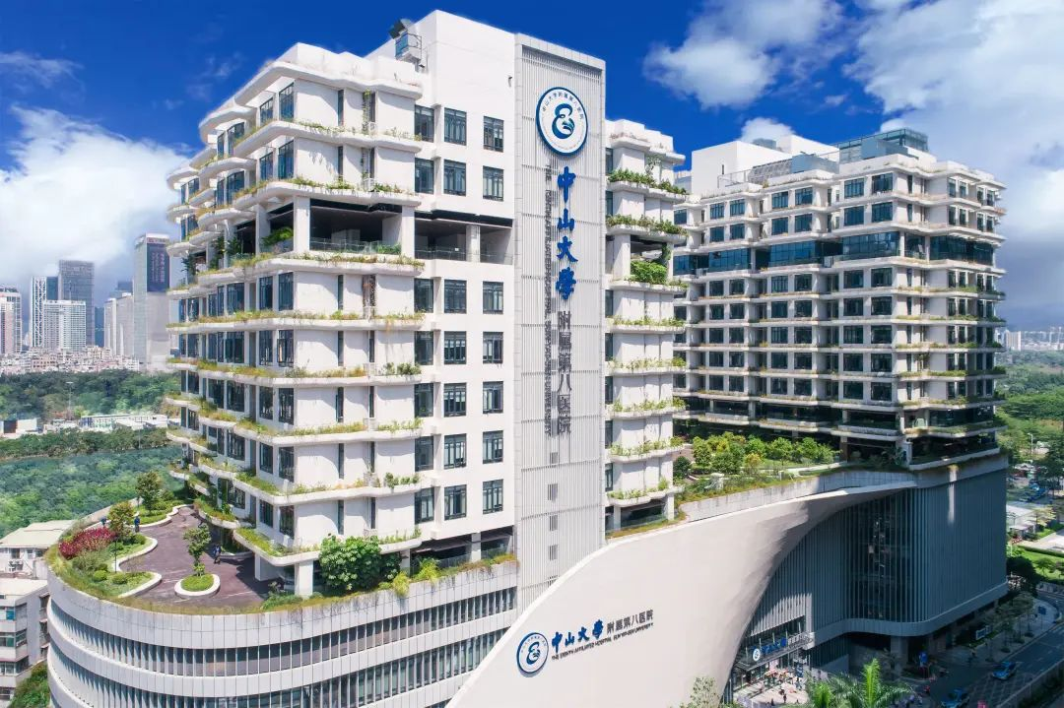医院立足中山大学“双一流”战略布局，以需求为导向，确定优先发展以骨科、心血管内科两大重点学科，以点带面协同康复医学、影像学等多学科错位发展，加强建设以28家社康构成的基层医疗服务体系为支撑的全科医学中心，持续建设院本部公共实验平台和各学科特色发展的科研平台。

医院在科研建设与实验室硬件配套上投入巨大，现有科研平台包括医学研究中心、临床研究中心等科研机构，具备支持重大科研项目的设施和能力。目前，福田区保税区8000平方米实验楼已于2019年顺利落地，现处于装修筹备阶段，规划为公共服务平台、公共动物房及PI实验室。

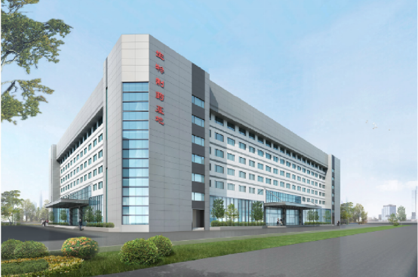

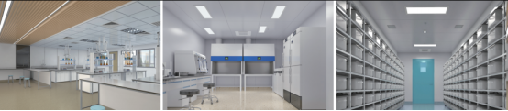

【福田保税区实验楼图】

近年来，医院积极推进人才引育工作，为引进人才提供一系列的配套和优质的后勤保障服务。现阶段已引进海外高层次人才、国家自然科学基金优秀青年基金获得者、广东省领军人才、中山大学“百人计划”人才、临床学科带头人、临床科研骨干近百人，启动“优秀医学创新人才”培育工程，努力建设成为“区域领先、国内一流、国际知名的现代化综合性医院”。

**中大八院期待您的到来❤**

**报名流程**

**PROCESS**

 come on  
  
图片

**【01】2023应届生**

图片

**（一）报名  
  
1.网申渠道网页端**：扫描或打开网址进入中大八院招聘系统（http://zp.sysu8h.com.cn/service/zhaopinFront/inviteJob_1.html），注册并登陆个人账号，完善信息。点击“校园招聘”-“院本部”或“社康”申请相关岗位。  
▲中大八院招聘系统网站二维码  
**微信端**：扫描进入中大八院招聘公众号，点击“个人中心”-“我的简历”，绑定微信并完善个人信息。点击“最新招聘”-“校园招聘”-“院本部”或“社康”申请相关岗位。  
▲中大八院招聘微信公众号二维码  
*建议首次注册通过网页端进行，后期可在任一渠道操作，同一账号信息共享。  
**2.问题反馈及咨询**网申系统操作过程中如有疑问，可联系技术支持：QQ：3444812819，电话：400-888-3876  (周一至周五 9:00-18:00)。  
**（二）简历初筛、资格审查（三）线上面试（四）医院审批（五）公示（六）专业考核（笔试、岗位实践考核）**视疫情防控要求，组织线下笔试及岗位实践考核；部分岗位需进行操作技能考核，具体时间另行通知。**（七）体检（八）签订就业协议**

**【02】长期招聘岗位**

将个人简历和应聘相关佐证材料电子版通过电子邮件发送至邮箱**zdbyrcb@163.com**，邮件主题注明**“申请XX学科专职科研人员-姓名”**。

1）**个人简历**：**文件名命名为“个人简历-申请XX学科专职科研人员/申请XX导师博士后-姓名”**；

2）**应聘佐证材料**：材料目录、已取得的毕业证和学位证、执业资格或专业技术资格证书、学术科研成果以及相关业绩材料等文件扫描件。**所有佐证材料整合成一个PDF文件，文件名命名为“应聘附件-申请XX学科专职科研人员/申请XX导师博士后-姓名”**。

**联系方式**

**CONTACT**

 come on

医院官网：http://www.sysu8h.com.cn/

**人力资源部：**

招聘邮箱：zdbyzp@mail.sysu.edu.cn（**本科及硕士招聘**）

联 系 人：王老师、陈老师

联系电话：0755-83982275

联系地址：深圳市福田区福华路92号中大八院行政楼508人力资源部  
邮政编码：518033

**人才发展办公室：**

招聘邮箱：zdbyrcb@163.com（**博士招聘**）  
联系人：黄老师、钱老师  
联系电话：0755-83981723  
联系地址：深南中路3025号医院大楼812人才发展办公室  
邮政编码：518033